Crée-le : 25/10/2021

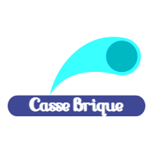

Casse-brique

Rapport de projet

Chêne Gaëtan

EMT – DIVTEC

INF3b

Table Des Matières

1 Biographie 1

2 But du projet & contexte 1

3 Glossaire 2

4 Descriptions du projet 3

4.1 Etapes du projet 3

4.2 Descriptions des choix 3

5 Etat du projet 3

5.1 Problèmes connus 3

5.2 Fonctionnalités implémentées 3

6 Améliorations possibles 3

7 Connaissance apprise lors du projet 3

8 Conclusion 3

8.1 Mes impressions 3

8.2 Ce que j’ai aimé 3

8.3 Ce que je n’ai pas aimé 3

# Biographie

# But du projet & contexte

# Glossaire

# Descriptions du projet

## Etapes du projet

## Descriptions des choix

# Etat du projet

## Problèmes connus

## Fonctionnalités implémentées

# Améliorations possibles

# Connaissance apprise lors du projet

# Conclusion

## Mes impressions

## Ce que j’ai aimé

## Ce que je n’ai pas aimé